Излучательные характеристики Ar-Hg микроволновых ламп низкого давления *)
Давыдов А.М., Артемьев К.В., Бережецкая Н.К.
Институт Общей Физики им. А.М. Прохорова РАН
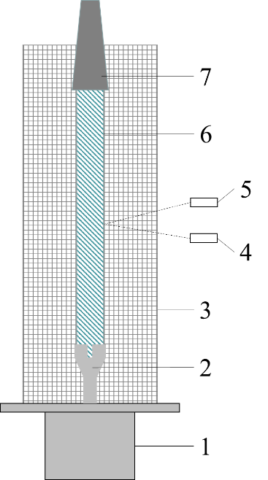
В работе представлены результаты измерений излучательных характеристик микроволновых безэлектродных аргон-ртутных ламп низкого давления 10^{–2}…2 Торр. Схема эксперимента представлена на рисунке. Экспериментальная установка: 1 – магнетрон мощностью 650…1500 Вт (в импульсе); 2 – внутренний электрод цангового типа; 3 – металлическая сетка (1×1 см); 4 – ФЭУ-142, ФЭУ-106; 5 – Спектрометр AvaSpec-S2000; 6 – ртутно-аргоновая лампа; 7 – СВЧ поглотитель. Для измерения абсолютного значения интенсивности УФ-излучения (254 нм) использовалась методика актинометрии на основе фероксолата калия. При данном способе возбуждения разряд представлял из себя систему контрагированных каналов, распространявшуюся вдоль поверхности кварцевой трубки внутри нее. Были исследованы динамические излучательные характеристики разряда и их зависимость от давления аргона.
Характеристики исследовались в двух режимах – холодный и горячий. Холодный – режим одиночных импульсов, при котором температура лампы составляла ~20 ℃, а давление насыщеных паров ртути P_{рт}= 1,22*10^{–2} Торр. Горячий – импульсно-периодический режим со средней мощностью ~70 Вт, при котором температура лампы достигала ~100 ℃ и P_{рт}= 0,271 Торр.
В холодном режиме интенсивность УФ-излучения была обратно пропорционально давлению аргона в лампе. В горячем режиме интенсивность УФ-излучения незначительно возрастала с увеличением давлением аргона в лампе.
Было показано, что кпд лампы в обоих режимах возрастал с понижением мощности магнетрона с 1500 Вт до 650 Вт. При этом вид разряда не менялся.

*) DOI – тезисы на английском

